江苏省仪征中学2022—2023学年度第一学期高一政治学科作业
第一课 社会主义从空想到科学、从理论到实践的发展
1.1原始社会的解体和阶级社会的演进
研制人：李 蓉 审核人：赵有权
班级： 姓名： 学号： 练习日期： 建议用时：25分钟
一、单选题
1.生产关系是人们在物质资料的生产过程中形成的社会关系。下列选项中，属于生产关系的是( )
①劳动技能和知识水平的不断提高 ②生产资料归谁所有
③劳动产品平均分配 ④氏族成员之间的相互关系
A.①②③ B.①③④ C.①②④ D.②③④
2.在原始社会，人们的劳动产品十分有限，只能够维持人们生存的需要。如果不实行平均分配，就会有一 部分人被饿死，这不利于人类的生存和发展，人类就不可能繁衍生存下来。从生产关系看，原始社会劳动 产品实行平均分配的直接原因是( )
A.生产力发展水平低 B.人们建立了平等互助的关系
C.生产资料共同占有 D.生产力发展不均衡
3.对原始社会不正确的认识是( )
A.是人类最早的社会发展阶段
B.其社会组织经历了原始人群、氏族公社、部落阶段
C.当时的生产力水平十分低下
D.当时的人们没有贵贱高低、贫富差距，是人类的理想社会
4.人类社会的发展有其自身规律。关于生产力和个体劳动、私有制、阶级、国家的产生,对其内在关系你认为分析正确的是( )
A.国家产生→个体劳动出现→阶级产生→生产力发展→私有制确立
B.生产力发展→个体劳动出现→私有制确立→阶级产生→ 国家产生
C.生产力发展→个体劳动出现→私有制确立→ 国家产生→阶级产生
D.个体劳动出现→生产力发展→私有制确立→阶级产生→ 国家产生
5.在奴隶社会，奴隶主占有生产资料并完全占有奴隶，奴隶劳动创造的全部产品都归奴隶主占有和支配；在资本主义社会，资本家占有一切生产资料，并且在生产过程中占有工人创造的剩余价值。这表明( )
A.社会形态的更替取决于生产关系的变革 B.生产资料所有制决定分配方式
C.不劳而获的剥削制度贯穿人类社会发展始终 D.阶级就是在一定生产关系中处于剥削者地位的集团
6.在奴隶社会，生产力水平进一步提高，农业、畜牧业、手工业显著发展，商业和城市日益繁荣。奴隶社会生产力的发展带来的社会变化表明( )
①人类进入了文明时代 ②奴隶制的建立适应了当时生产力的发展要求
③奴隶制是一种残酷的剥削和压迫制度 ④奴隶社会代替原始社会是人类历史发展中的一个巨大进步
A.①② B.②④ C.②③ D.③④
7.在资本主义形成和发展时期，巴尔扎克的《人间喜剧》、雨果的《巴黎圣母院》和《悲惨世界》、狄更斯 的《雾都孤儿》、《大卫 ·科波菲尔》等作品，都无情揭露了资本主义社会的贪婪、凶残，描写了下层民众的悲慘处境，反映了劳苦大众的抗争。这从侧面反映( )
①资本主义制度的确立带来了资本主义社会生产力的巨大飞跃
②资本主义社会的形成决不是一个田园诗般的过程
③资本主义生产的发展使新兴资产阶级在经济上显示出很大的优势
④资本主义社会的基本矛盾在阶级关系上表现为无产阶级和资产阶级的对立
A.①② B.①③ C.②④ D.③④

8.马克思指出：“罗马的奴隶是由锁链，雇佣工人是由看不见的线系在自己的所有者手里。”这根“看不 见的线”是指( )
A.资本主义私有制 B.工人对资本家的人身依附关系
C.资本主义剥削关系 D.资产阶级国家政权
9.卡尔·马克思在《资本论》中写道：市场经济无法消除产生经济危机的根源，因而经济危机周期性地爆发。经济危机的这种周期性使资本主义再生产也表现出周期性，这种周期包括四个阶段：危机、萧条、复苏和高涨。以下对资本主义经济危机的相关知识表述正确的是( )
①生产相对过剩是资本主义经济危机的基本特征
②经济危机在资本主义社会是完全能够克服的
③资本主义经济的繁荣只是暂时的，繁荣包含了新的危机的先兆
④导致资本主义经济危机的直接原因是生产社会化和生产资料资本主义私人占有之间的矛盾
A.①② B.①③ C.②③ D.②④
10.马克思指出：“吃穿好一些，待遇高一些，持有财产多一些，不会消除奴隶的从属关系和对他们的剥削，同样也不会消除雇佣工人的从属关系和对他们的剥削，雇佣工人为自己铸造的金属锁链已经够长够重，容许把它略微放松一点。”对这段话理解正确的是( )
①资产阶级与无产阶级的矛盾是资本主义社会的基本矛盾
②生产资料资本家私有占有是雇佣工人从属关系的根源
③资本家支付高工资是以榨取更多的剩余价值为前提的
④资本主义社会的剥削关系和奴隶社会的并无本质差别
A.①② B.②③ C.②④ D.③④

二、主观题
11.新冠肺炎疫情是否会成为压倒美国经济的“最后一根稻草”成为热议。按照经济学原理，美国经济这一两年可能逃不开衰退的命运。新冠肺炎疫情这一突如其来的非经济要素在全球迅速传播，从金融市场、产业链、消费等多个领域和渠道“侵蚀”美国实体经济根基， 打击经济增长信心。当地时间8月21日，美国纽约市举行“为死者游行”活动，从布鲁克林巴克莱中心通过布鲁克林大桥游行至纽约市政府，抗议美国联邦政府应对新冠肺炎疫情不力。调查统计，在全国境内，大约有46%的美国家庭在新冠疫情期间遭受了严重的财政危机，其中有31%的家庭几乎消耗完所有积蓄，只能依靠救济金度日。
结合材料，根据《中国特色社会主义》知识，分析资本主义国家矛盾从何而来，又为何不可避免崩溃的结果？

（★选做题）12. 阅读材料，完成下列要求。
材料一：客观而言，当代资本主义在科学技术的创新、经济发展的进步和社会有机体的健全等方面，都有令人称道的进展。但是，由于资本主义固有的各种矛盾，资本主义的发展过程中时常出现各种难以应对的危机。
材料二：对于资本主义的未来走向，有学者总结出了五种基本观点，分别为自由竞争资本主义、国家干预资本主义、民主社会主义、工业资本主义和社会主义。
从历史进程视角来看，前三种模式已被或正被证明不可行，美国“再工业化”战略收效甚微则表明工业资本主义也存在着较大不确定性，因此，社会主义属性越来越突出将很有可能是未来资本主义国家的一个重要特征。
结合材料，运用《中国特色社会主义》的知识，说明资本主义必然灭亡、社会主义必然胜利的人类社会发展趋势。

江苏省仪征中学2022—2023学年度第一学期高一政治补充练习
第一课 社会主义从空想到科学、从理论到实践的发展
1.1原始社会的解体和阶级社会的演进
研制人：李 蓉 审核人：赵有权
班级： 姓名： 学号： 练习日期： 建议用时：15分钟
一、单选题
1.资本主义经济危机是资本主义基本矛盾激化的集中表现,也是资本主义基本矛盾在资本主义范围内的解决形式。马克思认为导致资本主义经济危机爆发的根本原因是( )
A.生产相对过剩的矛盾
B.资产阶级和无产阶级对立的矛盾
C.生产无限扩大与工人支付能力缩小之间的矛盾
D.生产社会化和生产资料资本主义私人占有之间的矛盾
2.人类社会由原始社会发展到奴隶社会，再由奴隶社会发展到封建社会，以至在封建社会内部产生资本主义生产关系的萌芽，从根本上说都是( )
A.生产关系演变的结果
B.生产力发展的结果
C.科技文化的不断进步
D.阶级和阶级矛盾激化的原因
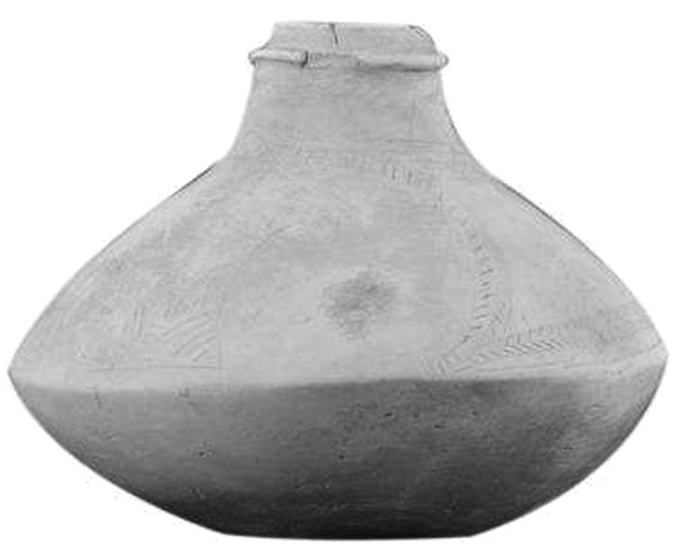
3.盐城市博物馆馆藏多件国家一级文物，新石器时代的刻划纹陶壶(下图)是其中的一件。下列描述与这一时代相符的是( )
A.铁制农具得到广泛推广和使用
B.氏族内部出现压迫和剥削现象
C.人们在生产中结成平等互助的关系
D.土地变成私有财产，等级制度森严
4.“富者田连阡陌，贫者无立锥之地”是我国封建社会中的常见现象。下列对封建社会的生产关系说法正确的是( )
A.劳动产品全归地主阶级所有
B.地主阶级占有绝大部分土地
C.农民不能自主地劳动，限制了生产积极性
D.封建苛捐杂税是地主阶级剥削农民的基础
5.在学习人类社会的发展历程模块，同学们开展了热烈的讨论。下列说法正确的有（ ）
同学甲：原始社会是人类社会发展的最初阶段，氏族内部的阶级斗争愈发剧烈
同学乙：希腊保存的“债务石碑”，印证了奴隶被奴隶主压榨剥削的残酷事实
同学丙：相比奴隶社会，封建社会的农民拥有充分的人身自由但没有任何土地
同学丁：以生产相对过剩为基本特征的经济危机，是资本主义无法克服的痼疾
A．甲和乙 B．甲和丙 C．丙和丁 D．乙和丁

二、主观题
6.随着华尔街金融危机的蔓延,自由资本主义受到广泛的社会质疑。在德国,马克思的《资本论》成为2019年圣诞节的最佳礼品,销量比2005年增加两倍。据说,德国前财长施泰因布鲁克曾阅读《资本论》,这位在金融危机中焦头烂额、寝食难安的财长,已成为马克思的“粉丝”。马克思在《资本论》中指出:“只要提高工人工资,就提高了社会购买力,就可以消除经济危机的危险。这是完全不正确的,因为危机是资本运动不可避免的结果。”“某种社会理性对于整个的计划的作用是不存在的。”
(1)结合材料和所学知识,请你阐述马克思的《资本论》在德国热销的原因。

(2)结合材料和所学知识,分析说明施泰因布鲁克是否能从《资本论》中找到解决经济危机的办法。

